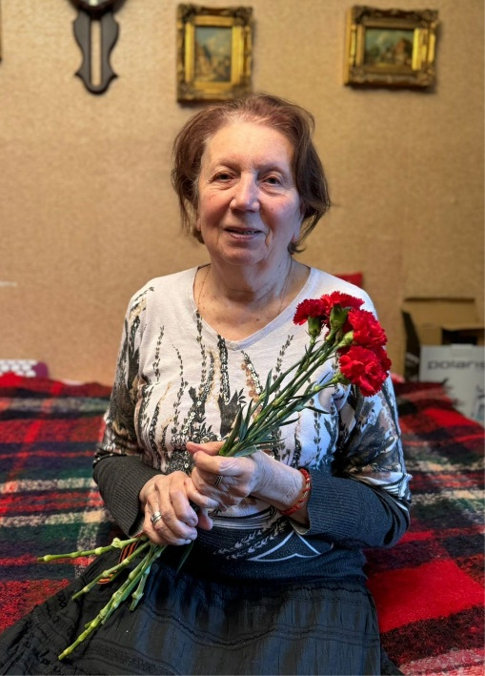
Светлая память и живое вдохновение: Кира Борисовна Семёнова

В сердце Москвы, в уютной квартире на Будайском проезде, живёт удивительная женщина, чья жизнь — это яркая страница истории нашей страны. Семёнова Кира Борисовна, родившаяся 15 января 1938 года в Ленинграде, — не просто ветеран Великой Отечественной войны, а символ стойкости и мужества, олицетворение поколения, пережившего труднейшие испытания.
Когда началась Великая Отечественная война, маленькой Кире было всего три года. Она стала свидетелем и участником одной из самых трагичных страниц истории — блокады Ленинграда. Эти суровые годы закалили её дух и научили ценить каждое мгновение жизни. Воспоминания о тех страшных днях остались с ней навсегда, но они не светлая память и живое вдохновение: Кира Борисовна Семёнова
В сердце Москвы, в уютной квартире на Будайском проезде, живёт удивительная женщина, чья жизнь — это яркая страница истории нашей страны. Семёнова Кира Борисовна, родившаяся 15 января 1938 года в Ленинграде, — не просто ветеран Великой Отечественной войны, а символ стойкости и мужества, олицетворение поколения, пережившего труднейшие испытания.
Когда началась Великая Отечественная война, маленькой Кире было всего три года. Она стала свидетелем и участником одной из самых трагичных страниц истории — блокады Ленинграда. Эти суровые годы закалили её дух и научили ценить каждое мгновение жизни. Воспоминания о тех страшных днях остались с ней навсегда, но они не сломили её, а наоборот, стали стимулом для дальнейших свершений.
После окончания электротехникума связи Кира Борисовна начала свою трудовую деятельность в НИИ радиотехники. Но настоящая карьера началась для неё с открытием Ленинградского телецентра, где она проработала целых 32 года. Начав с должности техника, она постепенно поднялась до заместителя начальника аппаратной. Этот путь стал не только профессиональным достижением, но и свидетельством её настойчивости и преданности делу.
После трагической утраты мужа Кира Борисовна переехала в Москву, где продолжила свою карьеру в телецентре Останкино, проработав там 11 лет в качестве инженера. Каждый день она вносила свой вклад в развитие телевидения, оставаясь верной своему призванию.
Сегодня Кира Борисовна — не только профессионал своего дела, но и активный общественный деятель. Она с большим энтузиазмом занимается просветительской работой, делясь своим опытом и знаниями с молодым поколением. Чтение лекций в школах о жизни в блокадном Ленинграде стало для неё важной миссией. Более 20 лет она активно участвует в деятельности общественных организаций граждан, переживших блокаду, и является председателем Общества блокадников.
За свои заслуги Кира Борисовна была награждена множеством благодарственных писем от высокопоставленных лиц, включая президента России Владимира Владимировича Путина и префекта СВАО А.А. Беляева. Эти награды — лишь малая часть признания её работы и вклада в общество.
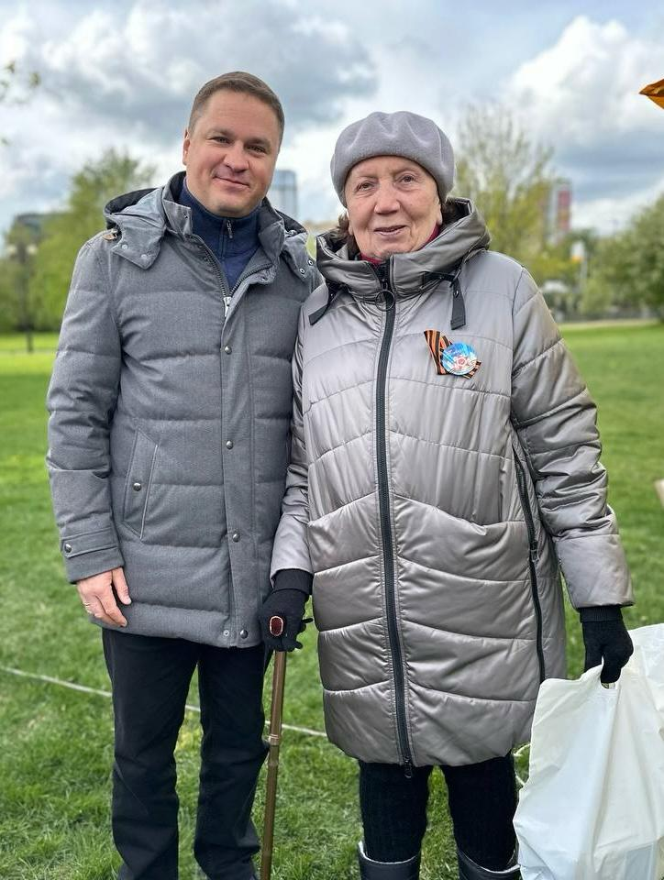
Награждена почётным знаком «Почётный житель муниципального округа Ростокино в городе Москве».
Её жизнь — это пример мужества, стойкости и любви к своей стране. Она вдохновляет нас помнить о прошлом и беречь будущее.
Кира Борисовна Семёнова — это не просто ветеран, это живая история, которая продолжает вдохновлять новые поколения на подвиги и достижения.омили её, а наоборот, стали стимулом для дальнейших свершений.
После окончания электротехникума связи Кира Борисовна начала свою трудовую деятельность в НИИ радиотехники. Но настоящая карьера началась для неё с открытием Ленинградского телецентра, где она проработала целых 32 года. Начав с должности техника, она постепенно поднялась до заместителя начальника аппаратной. Этот путь стал не только профессиональным достижением, но и свидетельством её настойчивости и преданности делу.
После трагической утраты мужа Кира Борисовна переехала в Москву, где продолжила свою карьеру в телецентре Останкино, проработав там 11 лет в качестве инженера. Каждый день она вносила свой вклад в развитие телевидения, оставаясь верной своему призванию.
Сегодня Кира Борисовна — не только профессионал своего дела, но и активный общественный деятель. Она с большим энтузиазмом занимается просветительской работой, делясь своим опытом и знаниями с молодым поколением. Чтение лекций в школах о жизни в блокадном Ленинграде стало для неё важной миссией. Более 20 лет она активно участвует в деятельности общественных организаций граждан, переживших блокаду, и является председателем Общества блокадников.
За свои заслуги Кира Борисовна была награждена множеством благодарственных писем от высокопоставленных лиц, включая президента России Владимира Владимировича Путина и префекта СВАО А.А. Беляева. Эти награды — лишь малая часть признания её работы и вклада в общество.
Награждена почётным знаком «Почётный житель муниципального округа Ростокино в городе Москве».
Её жизнь — это пример мужества, стойкости и любви к своей стране. Она вдохновляет нас помнить о прошлом и беречь будущее.
Кира Борисовна Семёнова — это не просто ветеран, это живая история, которая продолжает вдохновлять новые поколения на подвиги и достижения.

С уважением,
Рубина Наталья

